案例分析
案例摘要
2022年，成都市启动“报表通”系统建设，试图以数据中台打通部门壁垒，解决基层填表工作中重复录入与多头报送的问题。系统上线后报表数量和数据项得到显著压减，但部门数据共享意愿不足与程序性成本过高使基层减负未达预期。2024年，武侯区在“报表通”基础上搭建三级“社区数仓”，将回流数据、汇聚数据与采集数据统一归集清洗，形成基层自主可用的数据资源池。具体做法包括：通过AI技术自动识别、归类与关联人房企数据，建立主题数据库，使数据从分散在各业务系统中变为在基层数仓中统一储备；以“报表通”作为需求侧调用通道、以“社区数仓”作为供给侧数据基础，使报表填报从向部门申请调用转向从数仓直接取数；依托台账授权管理实现权限隔离与操作溯源，使数据调用的权限边界与责任归属在流程中显性化。案例表明，“报表通”规范需求侧调用行为，“社区数仓”提升供给侧数据储备能力，两者的协同使基层工作人员从填表人回归服务者。
要点分析
理论基础与适用性
武侯区“报表通+社区数仓”的实践可归纳为AI赋能供需两侧协同减负的基层治理模式，其核心是通过数据归集、智能工具与制度保障的配合，实现供给侧数据储备能力与需求侧数据调用效率的系统性匹配。分析这一模式需要借助三个理论工具，分别进行负担诊断、机制解释与路径阐明。
交易成本理论由科斯和威廉姆森所创立，其核心命题是任何协作与信息交换都会产生搜寻、协商、执行与核实四类成本，制度与流程设计的目的在于有效降低这些成本。搜寻成本体现为基层工作人员查找数据来源与调用路径的时间消耗，协商成本体现为跨部门调用申请与审批的程序成本，执行成本体现为填报环节的人工操作量，核实成本体现为数据核对与异常识别的工作量。

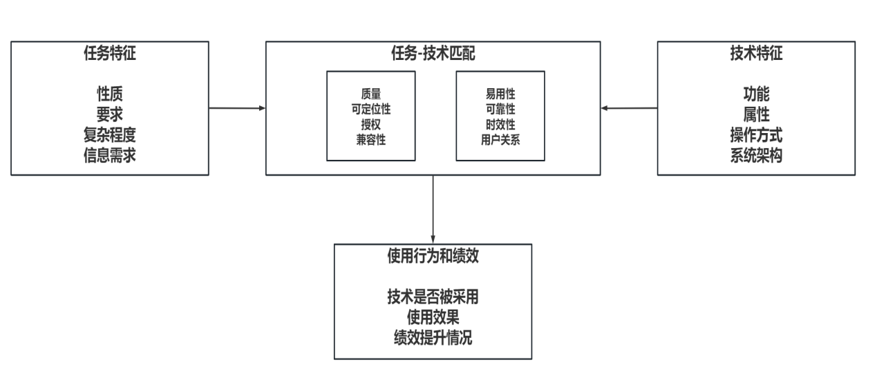
任务-技术匹配模型由Goodhue和Thompson提出，强调信息技术的使用效果取决于技术功能与任务需求之间的适配程度，两者匹配时技术才会被有效采用并提升绩效。任务-技术匹配关注AI的采集、核对、填报、调用四类功能能否分别对应基层数据工作的四个主要环节。

图1 技术-任务匹配模型
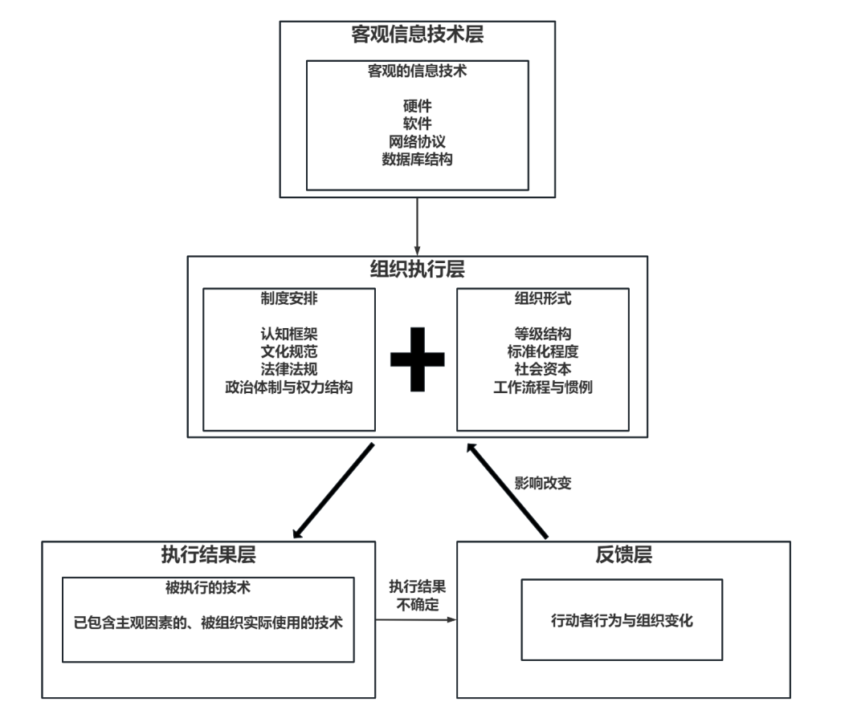
技术执行框架由简·芳汀提出，她认为技术嵌入组织后的效果不取决于技术本身的客观属性，而取决于组织如何执行技术，因为组织形式和制度安排会对技术进行过滤。其分析重点在于报表通进入基层治理场域后，组织形式与制度安排如何对技术的减负效能产生过滤作用。

图2 技术执行框架图
数据获取各环节的交易成本叠加使基层数据负担加重，其成本的高低取决于技术特征与任务特征的适配程度。适配度越高，技术越能有效降低各环节的交易成本；适配度不足则技术无法减负，成为新的负担来源。社区数仓通过改变技术执行的制度条件实现了匹配度的实质性提升，从而在供需两侧之间建立起一条成本可承受、数据可调用的协同通道。
分析框架
基于上述理论基础，本研究构建“成本消解——技术适配——路径重构”三维分析框架，将供需协同减负的运作机制分解为三个相互关联的维度。
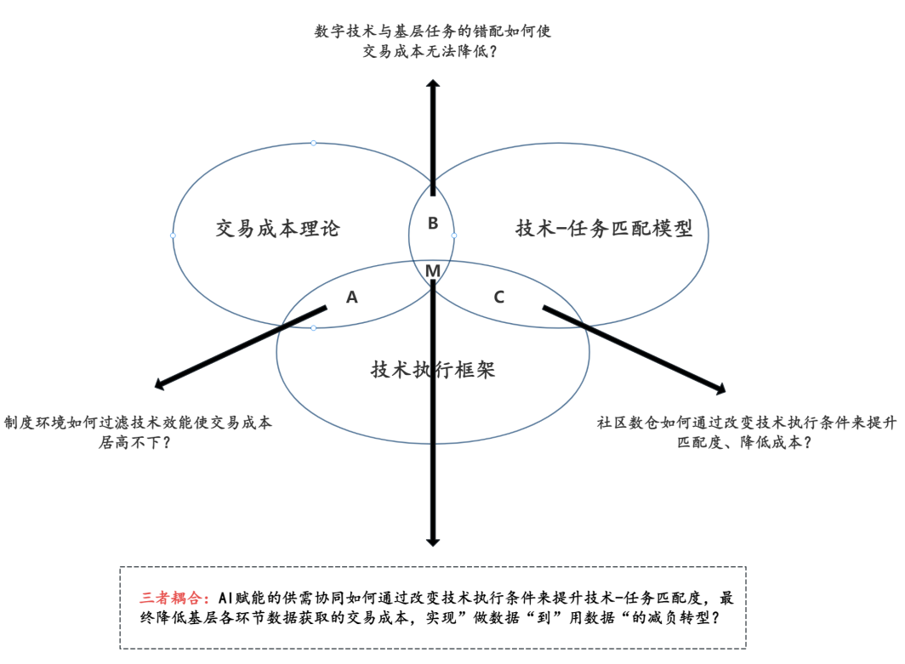

图3 三理论嵌套结构
成本消解维度聚焦于数据获取各环节的交易成本变化。在传统模式下，基层工作人员为获取居民的基础信息，需先确定信息存储于哪个部门，再向该部门提出调用申请，等待审批并完成取数操作后，核对数据是否最新。因此数据调用的实际成本居高不下。社区数仓的建设使数据被统一归集后，工作人员不再需要判断数据存储于哪个部门、向谁申请调用，有效削减搜寻成本和协商成本；AI填表从数仓中自动调取数据并预填表单、自动比对功能将回流数据与采集数据进行冲突识别后，执行成本和核实成本也得到降低。数据调用的可承受性提升。
技术适配维度关注AI技术特征与基层任务特征之间的匹配程度。武侯区将AI嵌入采集、核对、填报、调用四个环节，使技术特征在各环节分别与任务需求形成适配。网格员入户时通过手机端完成数据采集与上传，系统自动比对回流数据与现场采集数据并提示冲突项，AI智能填表从数仓中自动调取已存储数据并预填表单，多维度组合筛选与一键导出功能支持按需取数，使数据调用更加高效。
路径重构维度分析制度条件对技术执行的支撑作用。客观技术的效能释放取决于组织如何执行技术。报表通在推行初期，组织形式与制度安排对其效能产生了过滤作用。台账授权管理通过权限隔离使各层级用户只能查看和操作自己权限范围内的数据，下载授权需要更高层级审批，操作溯源通过日志记录每一次数据导出行为。这一机制使数据调用的权责边界在系统中显化，报表通的减负效能由此从被制度环境抵消转向被制度环境释放。
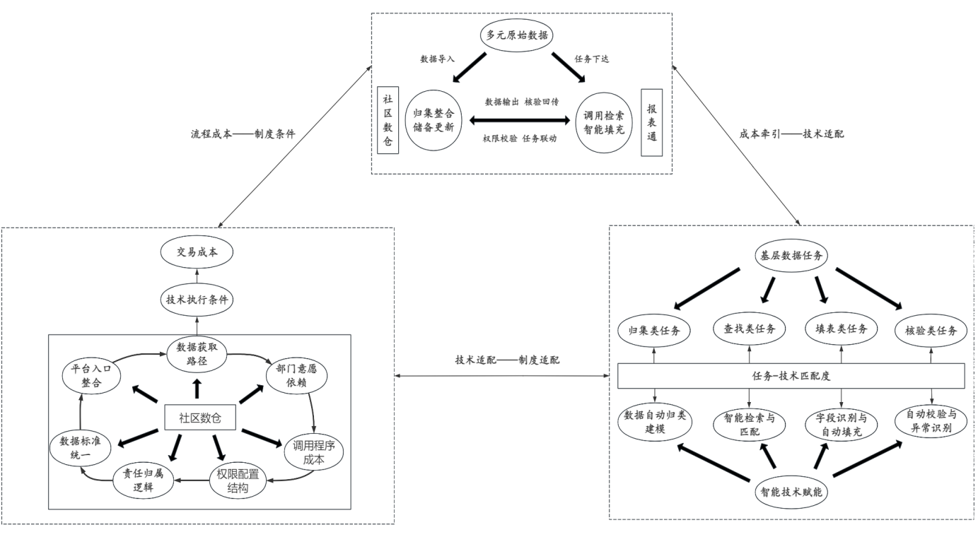
图4 理论分析框架图
案例阐释
在传统的基层数据治理中，各条线部门各自掌握数据源，社区承担采集与填报任务却无调取使用之权，形成权力向上集中、责任向下沉淀的非对称格局。浆洗街街道共有残疾人2476人，位居全区第一，过去了解他们的就业状况主要依靠网格员走访摸排。信息须经历从社区到部门、从部门到平台、再从平台到社区的往返流转，中间经过多次人工搬运和数据的重复录入。物理空间的社区边界、社会空间的部门壁垒与数字空间的数据孤岛，形成了一种数据悬浮状态：数据在系统中存在，却无法在基层治理中被有效调用。
“报表通”系统的引入改变了数据调用的技术通道。数据中台的建立使各部门数据在技术层面可以被跨部门调用，调用操作的速度提升，但数据的成本结构并未同步改变。搜寻成本仍然存在，因为数据存储于哪个部门、通过什么接口调用需要工作人员自行确认；协商成本仍然存在，因为向数据持有部门提出调用申请、说明用途、等待审批的流程并未简化；核实成本仍然存在，因为调用到的数据是否为最新版本、是否经过审核确认无从保障。“报表通”解决了执行环节的效率问题，但未能改变搜寻、协商、核实三个环节的成本结构。
“社区数仓”的建设从供给侧改变了上述成本结构。数仓将市级回流数据、区级汇聚数据与社区采集数据统一归集、清洗、关联，形成基层可用的数据资源池。“数仓不做数据的生产者，只做数据的汇聚者和整理者。”工作人员不再需要自行判断数据存储于哪个部门、向谁申请调用，数据来源与调用路径的不确定性被消除。在此基础上，数仓进一步完成数据的结构化存储与关系化组织，不同数据之间的关联关系通过挖掘技术被建立起来。“社区数仓”使数据在供给侧完成了从部门资产到基层可用资源的形态转变。
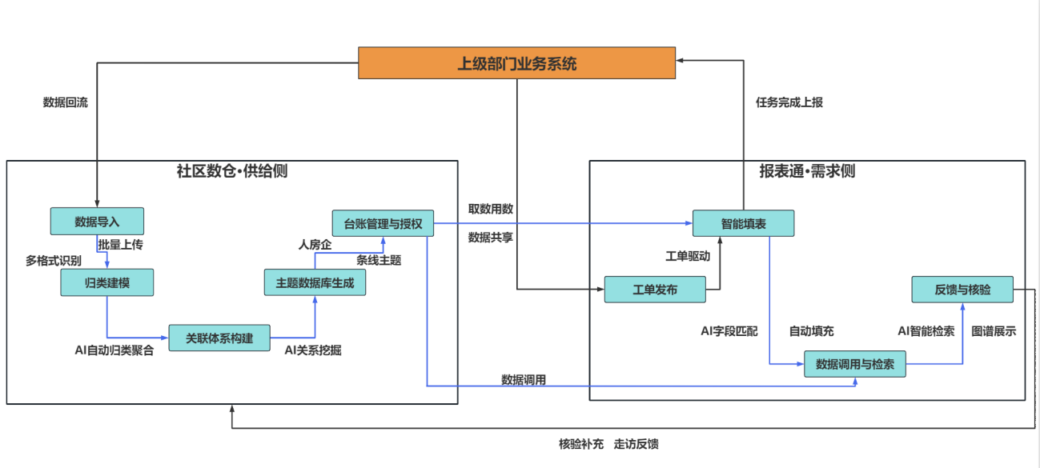
图5 供需两侧协同减负的总体建设逻辑
“社区数仓”的建立，在基层治理场域中完成了一次空间治理的重构,数字空间正从辅助性存在上升为具有独立运作逻辑的治理场域。传统基层治理围绕物理空间和社会空间展开，物理空间中的走访排查与信息采集是信息获取的主要方式，数据在被采集后即脱离基层的控制范围。“社区数仓”重新组织了空间格局。网格员的走访记录、各部门的回流数据、社区的历史台账被统一归集到具有自身运作逻辑的独立治理场域的数字空间中。数据在进入数仓后，通过AI归类、关联建模与主题数据库生成等操作被持续处理，形成了一种可随时调取、可自动关联、可智能分析的数据化存在。工作人员对社区的感知从经验驱动转向数据驱动，信息获取方式与服务响应模式同步被重新定义。数仓的建立还改变了空间之间的互动关系。物理空间中的走访数据进入数字空间后被结构化处理，处理后的数据反馈到社会空间中的服务决策，服务产生的新数据再次进入数仓，形成闭环。数字空间从辅助工具上升为治理的中介层，将碎片化的物理感知转化为系统性的知识资源。
数据获取交易成本的消解机制
数据被统一归仓前，基层工作人员获取数据不仅耗费时间，还受制于无法自主控制的部门共享意愿。数仓建立后，数据在供给侧完成了从分散到集中的形态转变，工作人员不再需要自行判断数据来源与调用路径。这使数据在供给侧具备了可被机器读取和处理的统一形态。
AI填表的引入使上述成本结构的变化进一步深化。AI填表将采集、核对、填报、调用四个环节中规则明确的部分从人工操作转为机器处理后，填表时间从数周压缩至半天。系统自动比对回流数据与采集数据并提示冲突项，将原本需要人工逐项核验的工作转为系统辅助完成。执行成本与核实成本的同步下降，使数据工作的重心从“做数据”转向“用数据”。
交易成本的累积性下降形成了一个相互强化的正反馈循环。成本降低使基层工作人员更愿意使用数仓和AI工具，使用频率的提升促进数据质量的持续改善与工具功能的迭代优化，匹配度的提升进一步压低了边际成本。当数据获取的交易成本结构性下降后，基层治理从被动填表转向主动用数才成为可能。这一循环的持续运转需要制度条件的同步保障，如果数据更新频率无法满足业务需求、字段标准与基层场景存在持续性的匹配缺口、数据审核机制在紧急任务期间被挤占，成本的下降就会中断，甚至出现成本反弹。
技术适配的边界与制度条件的交互关系
供需协同的第二个环节是AI技术对基层任务特征的适配。武侯区将AI嵌入采集、核对、填报、调用四个环节后，各环节的任务-技术匹配度确实得到了提升。以浆洗街街道的残疾人就业帮扶为例，市级持证残疾人数据回流后与失业人员联系回访表融合比对，筛选出230名失业残疾人，再与企业社保缴纳人数信息表及残疾人用工企业清单比对，测算出31家有残疾人用工需求的企业。这些数据若仍分散在残联、人社、税务等部门的系统中，基层工作人员需要分别向各部门申请、等待审批、分别取数、再手动比对。即便每次调用操作本身很快，但跨部门调用的程序性等待时间叠加起来，仍使整个工作周期长达数周。AI填表的介入压缩了这一链条。数据在数仓中已经完成了归集和关联，工作人员只需要设定筛选条件，系统即可自动完成比对和输出。浆洗街街道最终帮助15名残疾人实现就业。
但技术适配的效果存在一个被忽视的边界。AI填表将采集、核对、填报三个环节中规则明确的部分从人工操作转为机器处理，这一转换依赖于字段与标签的标准化。巡查表约90%的字段被转换为选择项或拍照录入后，仍有部分字段需要人工判断和补充，但基层自定义的标签在数据调用中识别率不高，系统基础字段的标签与基层实际工作场景之间存在匹配缺口。当AI功能逐渐覆盖更多任务环节时，数据标准的统一程度和字段对齐的精确程度决定了AI的识别准确率。如果数据标准不一致，AI填表就会出现匹配错误，反而增加人工修正成本。这意味着技术适配的推进本身会暴露出制度条件的不足，适配度的持续提升对执行条件提出了新要求。
路径重构解决的是制度条件对技术执行的支撑问题。客观技术的效能释放取决于组织如何执行技术，组织形式和制度安排会对技术进行过滤。“报表通”在推行初期遇到的部门间共享意愿不足、调用程序成本过高等困境，是这一过滤机制的体现。武侯区的回应是对数据调用的权责关系做出制度化安排：对数据调用行为设置权限边界和追溯机制，使每一次跨层级、跨部门的数据访问都有据可查，使部门在共享数据时可能产生的安全顾虑通过制度化的管理方式得到化解。由此，制度环境的过滤作用被实质性削弱，技术效能得以释放。
案例总结
供需协同减负以数仓归集、AI嵌入与制度保障三重路径，推动基层智能治理从技术减负向供需共生的范式转变。数仓归集为AI提供可被机器读取和处理的统一数据形态，AI嵌入暴露出的标准化边界倒逼制度层面对字段标准和审核流程做出调适，制度保障为数据质量的持续改善和AI匹配度的持续提升提供了运行空间。工具效率与制度惯习的适配、标准化操作与差异化情境的动态平衡，在这种嵌套关系中逐步实现。
三重路径的运转使基层数据治理的决策逻辑发生了根本性变化。传统模式下，基层决策高度依赖个人经验与零散信息，决策的准确性与效率受限于个人的信息获取能力与判断水平。“报表通”的数据筛选与智能统计功能使困境儿童的自动识别、重点老年人群体的精准定位、隐患整改情况的实时追踪成为可能。数据不再只是工作记录，转而构成治理决策的事实依据。基层决策从经验驱动转向数据驱动，数字空间中的数据成为连接物理空间与社会空间的中介。基层工作人员通过数字空间中的数据感知物理空间的变化，进而采取社会空间中的行动，再将行动结果通过数字空间反馈、沉淀，形成新的数据资源。物理空间感知、数字空间分析、社会空间行动、数字空间反馈的闭环，是三元空间融合在基层治理中的具体实现形态。
这一范式的深层变化在于数据权属关系的重新界定。在传统治理中，数据归各业务条线所有，基层仅承担采集与上报的义务。数仓对回流数据、汇聚数据与采集数据的统一归集，使数据从部门内部资源转化为基层可用的治理资源，数据不再单向向上流动，转而成为支撑基层日常治理的基础资源。数据在被采集后不再脱离基层的控制，而是在数仓中与回流数据、汇聚数据融合，重新进入基层的治理决策过程，基层拥有了对所采集数据的二次使用权。这种数据权属关系的转变是供需协同得以成立的前提条件，也是范式转变的核心内容。
供需协同的本质，是通过数据归集、智能工具与制度保障三重路径的配合，改变数据在基层治理中的流动方向与权属配置，使报表通与社区数仓的协同使数据从单向向上流动变为双向循环流动。当数据既向上流动又向下回流的循环建立起来之后，基层工作人员的角色就从数据搬运工转变为数据使用者，从完成填报任务转向支撑治理决策。三重路径的配合最终使基层工作人员从数据事务中持续释放，使街道治理从人海巡查转向数据驱动的精细化治理。
实践审思
结构性壁垒
即便数仓建设、AI嵌入与台账授权管理同时到位，三者之间的衔接仍存在结构性的张力。报表通与社区数仓虽然通过数据接口形成了技术层面的闭环，但三重路径各自有其运作逻辑，彼此之间的衔接存在间隙，这些间隙在实践中表现为两类结构性问题。
第一类问题是成本消解对数据质量的依赖。数仓对搜寻成本与协商成本的消解，建立在数据持续更新与准确入库的条件之上。部门数据更新频率不一，数仓中的部分数据未能同步反映基层走访的最新情况。部门回流数据标注为“已整改”的隐患，社区工作人员入户复查时发现隐患仍然存在。搜寻成本虽然降低了，核实成本却并未同步下降。成本消解的效果停留在“找数据更快”的层面，而未能抵达“数据可信可用”的层面。
第二类问题是制度保障的持续性。台账授权管理通过权限隔离与操作溯源使数据调用的权责边界在系统中显性化，但数据审核职能与原有业务职能之间仍存在竞争，在紧急任务或阶段性重点工作期间，数据审核的优先级会被挤占。制度执行的持续性一旦中断，数据质量就会因审核环节的松懈而下降，成本消解和技术适配的效果也会随之衰减。
数据质量问题会削弱AI填表的效果，而制度保障的松懈则会让上述问题进一步恶化。供需协同因此处于一种不稳定的平衡状态，任何一环节的薄弱都会通过链条传导至其他环节，削弱整体减负效果。
突破路径
针对数据质量问题，需要将数据更新时效纳入部门考核，建立数据标注与核验的双向触发机制。在此框架下，对回流数据的最低更新频率做出制度化规定，使之成为部门年度考核的硬性指标。针对燃气入户排查等时效性要求高的场景，允许社区在数仓中标注“待核实”状态，标注后系统自动触发部门端的数据核验请求，由指定人员确认数据准确性后方可入库。部门数据更新被纳入制度框架后，成本消解不再受制于执行条件的滞后，数据质量的责任归属也从模糊状态转变为制度化的明确状态。
针对制度保障问题，需要将数据治理职能从个人职责转化为岗位职责。在科室职责说明书中明确数据治理责任权重，将数据审核频率与质量纳入科室年度考核指标。设置数据审核的替代执行机制，当原审核人员因紧急任务无法及时完成数据审核时，由指定人员代行审核。数据治理责任从特定人员转移至特定岗位后，制度执行的持续性不因人员变动或注意力转移而中断。
武侯区的实践表明，基层数据减负是技术、制度与人的协同问题。数仓归集解决了数据“有没有”的问题，AI嵌入解决了数据“好不好用”的问题，制度保障解决了数据“能不能持续用”的问题，而基层工作人员的角色转变则是所有技术措施落地的最终检验标准。四个层面的协同推进，才能真正实现基层的智能化减负。
参考文献
[1] 费广胜. 数字治理赋能社区治理创新：从多元自治到协同共治——基于交易成本分析视角[J]. 治理现代化研究, 2024, 40(6): 77-85.
[2] Goodhue D L, Thompson R L. Task-technology fit and individual performance[J]. MIS Quarterly, 1995, 19(2): 213-236.
[3] Fountain J E. Building the virtual state: information technology and institutional change[M]. Washington, D.C.: Brookings Institution Press, 2001.
[4] 于水, 区小兰. 基层治理中数字负担的生成与消解[J]. 南通大学学报(社会科学版), 2023, 39(1): 75-83.
[5] 娄文龙, 王晓萌, 王晓慧. 数字技术“赋能”何以产生基层治理“负能”？——基于“技术—制度—组织”的分析框架[J]. 上海行政学院学报, 2025(1): 69-82.
[6] 范炜烽, 白云腾. 何以破解“数字悬浮”：基层数字治理的执行异化问题分析[J]. 电子政务, 2023(10): 59-70.
[7] 马太平, 吴建南. 数字化协同：基层减负增能的策略选择——基于C市X区“报表通”的个案研究[J]. 公共管理学报, 2025, 22(2): 11-23.
[8] 葛天任. 社区空间治理理论的跨学科视角——构建“物理—社会—数字”三元空间融合框架[J]. 东南学术, 2024（04）：52-63.
[9] 葛天任, 孟天广. 从结构论到生态论——城市政治学的理论迭代与未来议程[J]. 城市政治学, 2025（02）：125-136.
[10] 彭小宝, 侯思涵, 程慧文. 数智治理的理论模型框架与链式发展路径——基于B区治理模式创新的探索性案例研究[J]. 管理世界, 2025, 41(8): 143-164.
[11] 米加宁, 章昌平, 李大宇, 徐磊. “数字空间”政府及其研究纲领——第四次工业革命引致的政府形态变革[J]. 公共管理学报, 2020, 17(1)：1-17.
[12] 孙宗锋, 丛楷力. 数字赋能何以变为基层数字负担？——一个整合性分析框架[J]. 行政论坛, 2024, 31(2): 135-145.
[13] 连宏萍, 邹佳秀. 数字技术嵌入异化下行政负担的生成与转移[J]. 中国行政管理, 2025(4): 30-42.
[14] 吕俊延, 甘甜, 叶岚. 重建“附近”：空间生产与共同体生成——以上海市G社区老旧小区加装电梯为例[J]. 上海行政学院学报, 2024，25(2)：68-82.
[15] 刘晔, 邹博文. 论基层治理中的数字负担——基于“技术—组织—制度”分析框架的解释[J]. 江苏行政学院学报, 2025(5): 160-169.

费广胜. 数字治理赋能社区治理创新：从多元自治到协同共治——基于交易成本分析视角[J]. 治理现代化研究, 2024, 40(6): 77-85.
Goodhue D L, Thompson R L. Task-technology fit and individual performance[J]. MIS Quarterly, 1995, 19(2): 213-236.
作者自制。
Fountain J E. Building the virtual state: information technology and institutional change[M]. Washington, D.C.: Brookings Institution Press, 2001.
作者自制。
于水, 区小兰. 基层治理中数字负担的生成与消解[J]. 南通大学学报(社会科学版), 2023, 39(1): 75-83.
作者自制。
娄文龙, 王晓萌, 王晓慧. 数字技术“赋能”何以产生基层治理“负能”？——基于“技术—制度—组织”的分析框架[J]. 上海行政学院学报, 2025(1): 69-82.
范炜烽, 白云腾. 何以破解“数字悬浮”：基层数字治理的执行异化问题分析[J]. 电子政务, 2023(10): 59-70.
马太平, 吴建南. 数字化协同：基层减负增能的策略选择——基于C市X区“报表通”的个案研究[J]. 公共管理学报, 2025, 22(2): 11-23.
作者自制。
葛天任. 社区空间治理理论的跨学科视角——构建“物理—社会—数字”三元空间融合框架[J]. 东南学术, 2024（04）：52-63.
葛天任, 孟天广. 从结构论到生态论——城市政治学的理论迭代与未来议程[J]. 城市政治学, 2025（02）：125-136.
彭小宝, 侯思涵, 程慧文. 数智治理的理论模型框架与链式发展路径——基于B区治理模式创新的探索性案例研究[J]. 管理世界, 2025, 41(8): 143-164.
米加宁, 章昌平, 李大宇, 徐磊. “数字空间”政府及其研究纲领——第四次工业革命引致的政府形态变革[J]. 公共管理学报, 2020, 17(1)：1-17.
孙宗锋, 丛楷力. 数字赋能何以变为基层数字负担？——一个整合性分析框架[J]. 行政论坛, 2024, 31(2): 135-145.
连宏萍, 邹佳秀. 数字技术嵌入异化下行政负担的生成与转移[J]. 中国行政管理, 2025(4): 30-42.
吕俊延, 甘甜, 叶岚. 重建“附近”：空间生产与共同体生成——以上海市G社区老旧小区加装电梯为例[J]. 上海行政学院学报, 2024，25(2)：68-82.
刘晔, 邹博文. 论基层治理中的数字负担——基于“技术—组织—制度”分析框架的解释[J]. 江苏行政学院学报, 2025(5): 160-169.

